|  |  |  |  |
| --- | --- | --- | --- |
| Naam: | Lars Jarred Speetjens | Klas: | D3C2 |
| Studentnummer: | 84644 | Datum: | 17-05-2022 |

## Testprotocol

Maak hieronder een checklist van de uit te voeren handelingen waarmee je de werking van je site test en bewijst. Let erop dat de test aan de hand van dit document door een leek uitgevoerd moet kunnen worden. Gebruik zo veel stappen als nodig zijn, de tabel kun je zo ver uitbreiden als je nodig acht.

|  |  |  |
| --- | --- | --- |
| **Onderdeel/handeling** | **Werkt wel** | **Werkt niet** |
| Inloggen admin & student   * Klik op de aanmelden knop * Vul het formulier in met de correcte gegevens, test dit voor zowel een admin gebruiker als een student gebruiker. | X |  |
| Inschrijven voor een reis (User)   * Test of alleen een student zichzelf kan aanmelden via het formulier voor een reis. * Test of een student niet meerdere keren zichzelf kan aanmelden voor dezelfde reis. | X |  |
| Uitschijven voor een reis (User)   * Test of een gebruiker zich kan afmelden. * Test of een gebruiker zich niet dubbel kan afmelden. * Kijk of de ingeschreven hoeveelheid veranderd. | X |  |
| Reis aanmaken (Admin)   * Test of een reis aangemaakt kan worden. * Test of een reis met dezelfde naam en gegevens aangemaakt kan worden (Dit moet werken). |  | X |
| Reis verwijderen (Admin)   * Test of een reis verwijderd kan worden zonder inschrijvingen op de reis. * Test of een reis verwijderd kan worden met inschrijvingen op de reis (Dit moet werken). | X |  |
| Reis aanpassen (Admin)   * Test of de gegevens aangepast worden zonder het uploaden van een afbeelding. * Test of de gegevens aangepast worden en upload een afbeelding mee. * Test of de afbeelding aangepast wordt zonder de gegevens aan te passen. | X |  |
| Evaluatie: Pagina’s controleren op eerdere testen   * Controleer op de pagina’s of er geen rare tekens of teksten staan die niks met de applicatie zelf te maken hebben |  | X |

|  |  |  |
| --- | --- | --- |
| Evaluatie: Controleer of admin pagina’s niet buiten de login beschikbaar zijn   * Loop alle admin pagina’s langs op de user gebruiker en alle user pagina’s langs op de admin gebruiker. (Let op: De admin gebruikers heeft toegang tot het merendeels van de user pagina’s dit is ook de bedoeling). | X |  |
| Evaluatie: Worden de sessies op de pagina’s gezet?   * Open inspect element en kijk bij application -> data -> cookies of hier een sessie cookie wordt gezet. | X |  |
| Werken de tabellen naar behoren?   * Test de zoekfunctie. * Test de pagination. * Controleer of de juiste data bij de juiste tabel staat. | X |  |
| Ontvang je de bevestigings email?   * Controller of er in de mailbox/ spam folder een bevestig email is aangekomen na het aanmelden op een reis. |  | X |
| Controleer of de content op verschillende browsers & apparaten correct is   * Controleer verschillende browsers (Zoals Firefox, Chrome en Safari) * Controleer verschillende grotes van de website | X |  |
| Controleer of de content op de landingspagina (home) correct wordt weergegeven |  | X |

## Resultaat testen

Beschrijf hieronder welke handelingen je hebt uitgevoerd om eventuele fouten of problemen die uit je test naar voren kwamen hebt opgelost.

Gebruikte Tools

* Element inspect -> code debuggen
* Chromebrowser -> browser testen
* Safari browser -> browser testen
* Firefoxbrowser -> browser testen
* Chrome device simulator tools -> apparaten simuleren (Zoals tablet of telefoon)
* <https://caniuse.com/> -> kijken of front-end code op alle browsers werkt doormiddel van het overzicht.

*Tussendoor testen 17-05-2022 #1*

* 17-05-2022 10:30 – Issue gevonden waarbij de student op admin pagina’s kan komen zonder hier toegang voor te krijgen. Sessies werden niet gestart op de admin page en er ontbrak een check. Gecontroleerd door te kijken of sessie cookie werd gezet. Opgelost door sessies toe te voegen op de admin pagina’s.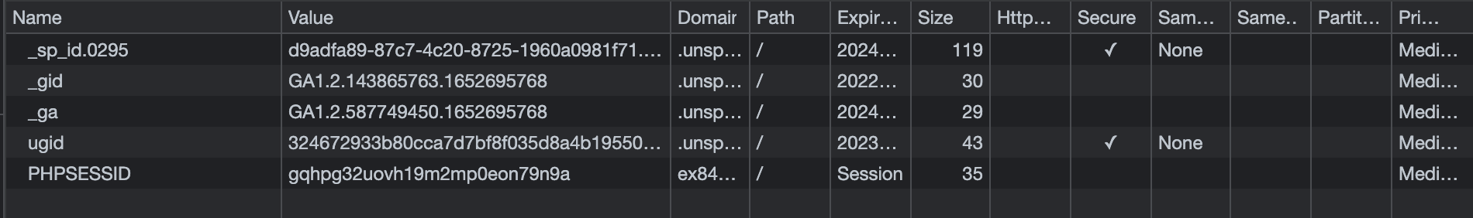
* 17-05-2022 11:50 – Issue gevonden waarbij de student op een pagina kan komen zonder wachtwoord en zichzelf kon aanmelden zonder ingelogd te zijn. Opgelost door een sessie check te maken deze ontbrak.
* 17-05-2022 14:15 – Issue gevonden met het verwijderen van een reis. De reis kon niet verwijderd worden vanwege de foreign keys. Gecontroleerd doormiddel van en var_dump toe te passen in de code en zo de error gekregen dat eerst de reservering, dan de boeking en dan pas de locatie (reis) verwijderd kan worden en dit ook toegepast.

*Groot test moment 17-05-2022 15:45 – 16:15 #2 (Op basis van de tabel)*

**User testen**

* User testen ging goed, beiden omgevingen zijn toegankelijk op de juiste gebruikers. Hierbij getest of de sessie van de gebruiker de juiste rol had doormiddel van een var_dump.

**Inschrijven voor een reis**

* Student kan zichzelf aanmelden door op de inschrijf knop te drukken, student kan zichzelf niet nogmaals inschrijven ook niet wanneer hij of zij de functionaliteit pagina benaderen.

**Uitschrijven voor een reis**

* Student kan zichzelf afmelden door op de afmeld knop te drukken. Gebruiker kan zich niet 2x afmelden ook niet door de link van de knop te kopiëren naar de URL. Getest of ik mij kon uitschrijven voor een reis waarbij ik helemaal niet aangemeld was dit was ook niet mogelijk (gedaan via de browser en het ID aangepast)

**Reis aanmaken**

* Het aanmaken van een reis functioneert naar behoren ik kan dezelfde reis nogmaals aanmaken op een nieuwe of een hele nieuwe reis maken met hele andere data. Wel is tot mijn attentie gekomen dat er een check moet komen op de backend die een foutmelding geeft als de tekst te groot is dit moet opgelost worden.

**Reis verwijderen**

* Een reis met zowel inschrijvingen als een reis zonder inschrijven kan worden verwijderd. Hier waren verder geen problemen mee. Ook goed gekeken of de inschrijvingen ook -1 gingen zodat er geen lege plekken zijn.

**Reis Aanpassen**

* Afbeelding kan worden geüpload zonder het aanpassen van de andere gegevens, de gegevens kunnen worden aangepast zonder het aanpassen van de afbeeldingen en ze kunnen ook beiden tegelijkertijd aangepast worden. Getest of ik geen andere afbeeldingen dan een JPG of JPEG kon uploaden gezien deze lichter zijn qua bestandsgrote en ze kunnen geen lege ruimte bevatten wat de website er raar uit zou kunnen laten zien.

**Pagina’s controleren op eerdere issue tests**

* Ik ben alle pagina’s doorlopen op 2 pagina’s heb ik nog var_dumps gevonden deze stonden nog op de reizen pagina en op de detail pagina van reizen op de admin kant. Op de user kant heb ik er geen meer gevonden. De var_dumps heb ik verwijderd en zijn nu niet meer zichtbaar.

**Controleer of admin pagina’s niet buiten de login beschikbaar zijn**

* De admin pagina’s zijn niet beschikbaar buiten de login ik heb alle pagina’s en functionaliteit pagina’s geopend op de browser en heb de URL’s gekopieerd naar een incognito venster waar ik niet op ingelogd stond. Verder heb ik ook de beveiligde student pagina’s getest deze zijn ook niet beschikbaar wat te verwachten was gezien ik hier al tijdens het grote bouw werk een check op heb gezet.

**Worden de sessies op de pagina’s gezet?**

* De sessies worden verder op alle pagina’s gezet (dit was te testen met Inspect Element en dan naar applicatie -> data/ storage -> cookies te gaan).



**Werken de tabellen naar behoren?**

* De data van de tabellen klopt in combinatie met de aangemaakte gegevens, de zoek en filterfunctie op de tabellen werkt ook naar behoren. De pagination heb ik kunnen testen door nep-aanmeldingen te maken in de database en vervolgens te kijken of record 11 zichtbaar was op pagina 2 wat functioneerde zoals verwacht van de Datatables libary.

**Ontvang je de bevestings e-mail?**

* Nee ik heb de bevestigings e-mail niet ontvangen. Dit heeft hoogstwaarschijnlijk te maken met verkeerde SMTP instellen die incorrect staan ingesteld. Dit kan opgelost worden door deze in te stellen.

**Controleer of de content op verschillende browsers & apparaten correct is**

* Er zitten nog kleine schoonheidsfouten op de mobiele weergaven maar die zijn bijna onherkenbaar dan spreken we over pixel margin. De website werkt naar behoren op Firefox, Safari en op Chrome hierdoor zou de website op 98% van het internet goed moeten functioneren. De overige 2% zijn verouderde browsers of browsers die minder bekend zijn. Deze zouden wellicht enkele issues kunnen geven waaronder IE & Old Edge (pre-chromium). Ik heb gebruik gemaakt van de website <https://caniuse.com/> om code compatibility te testen.

**Landingspagina content weergaven**

* De contact card image moet extra top-margin krijgen deze overlapt nu met de content wat niet de bedoeling is

*Tussendoor testen 18-05-2022 (#3)*

* 18-05-2022 08:40 – Issue gevonden het is mogelijk om jezelf aan te melden voor een reis die al bezig is. Dit zou niet meer mogelijk moeten zijn en wanneer de einddatum is verstreken zou de hele reis van de user site moeten verdwijnen
* 18-05-2022 08:45 – Issue gevonden waarbij de navbar kleur niet wordt overgenomen en de achtergrond dus transparant is wat niet prettig is voor mobiele apparaten. Probleem gevonden doormiddel van inspect element.

## Evaluatie en opmerkingen

Beschrijf hieronder het verloop van het proces, beschrijf wat er goed ging, wat er fout ging en hoe je dat hebt opgelost.

Het maken van de applicatie ging mij goed af. Tijdens het ontwikkelen kwamen er enkele problemen naar voren die gemakkelijk opgelost konden worden. De applicatie is bijna geheel mobiel vriendelijk en is opgebouwd uit herfst & winterkleuren.

De grootste problemen die ik met de applicatie had gehad waren problemen met sessions die door elkaar liepen en dat er geen bevestiging mail gestuurd werd naar de student. Dit heb ik goed weten op te lossen.

Wat goed ging tijdens het verloop van het bouwen van de applicatie is het gebruik van Medoo de applicatie is hierdoor zeer veilig gezien er standaard gebruik wordt gemaakt van het van PDO en Medoo filtert zelf al de content op malafide code hierdoor hoeft dit niet meer ingebouwd te worden dit was een zeer slimme zet omdat dit veel tijd heeft gescheeld. Verder is het Medoo framework robuust waardoor ik met minder regels code dezelfde functionaliteit in kan bouwen. Wanneer de issues verholpen zijn alles nog een keer doorlopen en kijken of de opdracht volledig naar wens van de klant is.

Het testen van de sessies wat een goed idee omdat hieruit nog wat problemen kwamen. Verder heb ik het inschrijf systeem nog eens goed bekeken en ben ik erachter gekomen dat je je kon aanmelden voor een reis die al begonnen was en dat de reizen bleven staan. Zonder te testen zou ik hier nooit achtergelopen zijn.

Als ik de applicatie nog eens zou bouwen dan zou ik er voor zorgen dat ik admin & student code niet los van elkaar zet maar 4 pages samenvoeg tot 2 om bijna dezelfde code dan niet langer dubbel te hebben staan wat heel inefficiënt is maar welicht wel gezien de tijd tot overzicht van de applicatie heeft geleid.

**Conclusie**

De applicatie is redelijk af er zal nog een keer getest moeten worden zodra de wijzigingen gebouwd zijn. Wanneer de issues verholpen zijn alles nog een keer doorlopen en kijken of de opdracht volledig naar wens van de klant is.

## Verricht onderhoud

**Opgelost aan de hand van test moment #1**

* (18-05-2022 9:05) Limiteren van de database content grote in de backend om ervoor te zorgen dat er geen halve values in de database zitten.

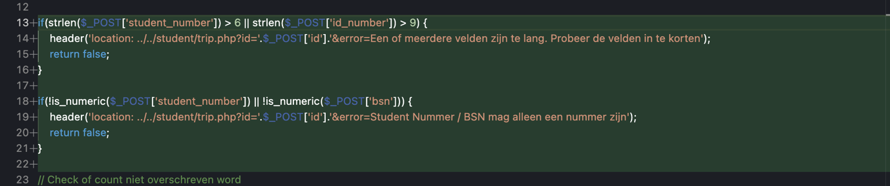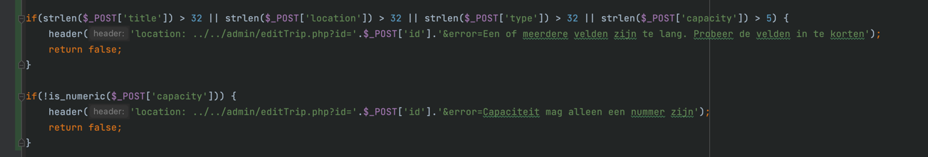

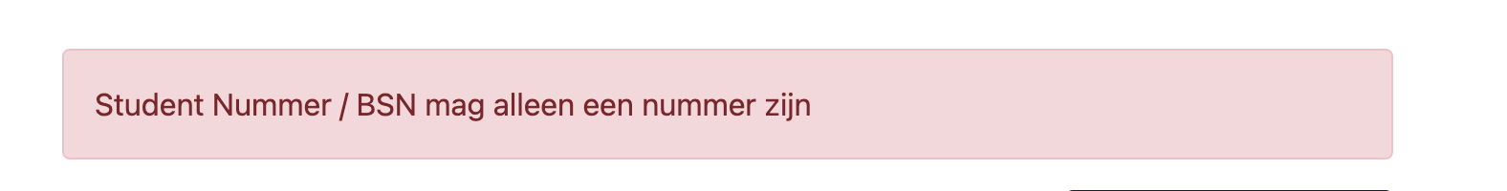

* (17-05-2022 16:30) var_dumps verwijderd die nog in de applicatie zaten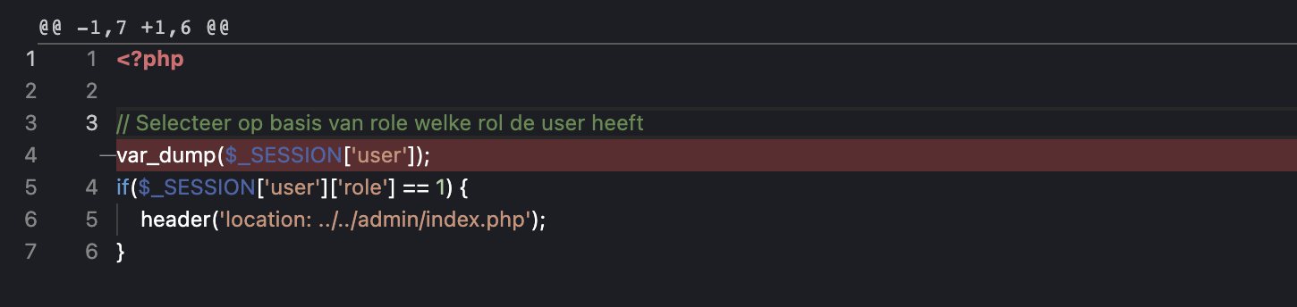
* (17-05-2022 10:00) SMTP-issue verhelpen met de PHPMailer zodat de bevestiging e-mail verzonden kan worden.
* (17-05-2022 17:00) Contact card op de homepage extra top-margin geven deze image gaat nu over de content heen.  
  

**Losse issues die opgelost zijn voor & na het grote test moment**

Tijdens het project zijn er verschillende kleine en grote bugs naar voren gekomen die opgelost zijn tijdens het ontwikkelen omdat deze tijdens het ontwikkelen al aan het licht kwamen.

* (18-05-2022 8:50) Navbar height niet langer een fixed value maken om navbar dropdown bg-light te geven.

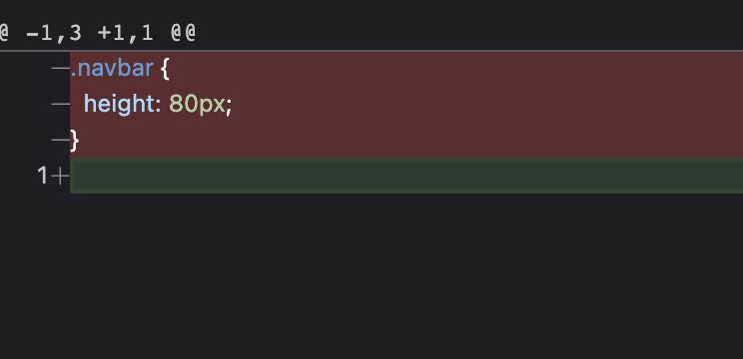

* (18-05-2022 9:28) Reizen verbergen aan de studenten kant wanneer de einddatum is afgelopen.  
  
* (18-05-2022 9:25) Inschrijven stopzetten wanneer de begindatum al is verstreken. 

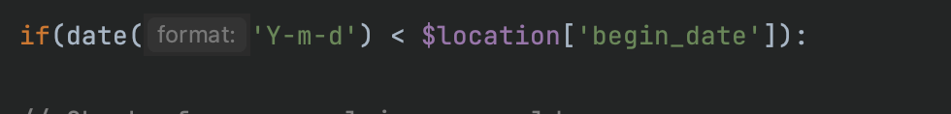



* (17-5-2022 10:10) Admin pagina’s alleen toegankelijk gemaakt voor administratoren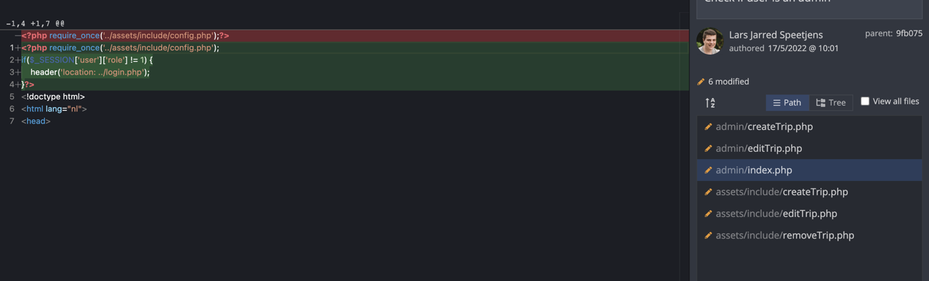
* (17-5-2022 12:30) User pagina’s alleen toegankelijk gemaakt voor ingelogde studenten

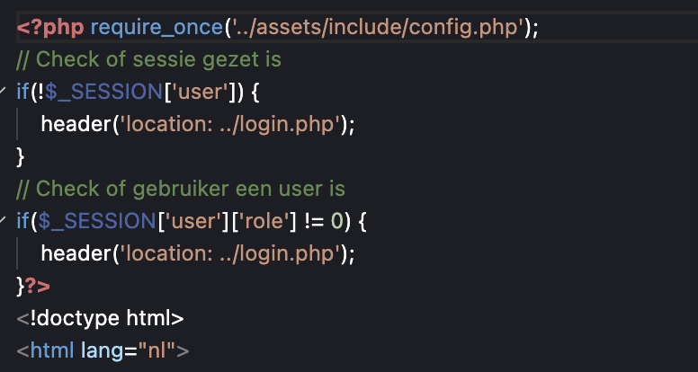

* (17-05-2022 14:46) Bug opgelost die ervoor zorgde dat reizen niet verwijderd konden worden vanwege de foreign keys nu worden eerst de reservaties en de boekingen verwijderd en dan pas de locatie.  
  